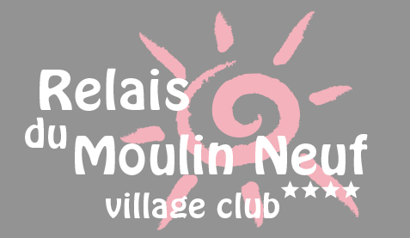
Séjour en GASCOGNE

Du 2 au 9 juillet 2022 :
8 jours / 7 nuits
Pension complète – Boissons comprises
Excursions comprises

Votre contact : Céline Dacruz

Tél : 05 53 97 68 00
Email : contact@relais-moulinneuf.fr
Adresse postale :
Relais du Moulin Neuf
47230 BARBASTE

FORMULAIRE D’INSCRIPTION HEBERGEMENT

A envoyer par mail à promobridge@orange.fr ou par voie postale à l’adresse de Promobridge (voir page suivante)

M. Mme Mlle
Nom : ………………………………………………………………. Prénom : ……………………………………………...
Adresse : ……………………………………………………………………………………………………………………….
Code Postal : …………………………. Ville : ………………………………………………………………………………
Tél. Portable : ……………………………………………… Email : ………………………………………………………

Prix par personne

- Forfait base chambre double … 628 €
- Forfait base formule single 782 €

- Assurance facultative si vous n’avez pas de carte type Visa 1er Gold ou MasterCard :
Annulation (contactez Céline) ................................................................................................................. 2.9 % du séjour

La taxe de séjour (4.20 € / personne) devra être réglée sur place.

NOM | Prénom | Prix par personne | Je désire partager ma chambre / appartement avec
TOTAL

Règlement :

Par chèque libellé à l’ordre de “Relais du Moulin neuf” (le chèque ne comprend pas d’assurance)

Par carte bancaire (contactez Céline)
Acompte :

30 % du séjour (le solde devra être versé début juin)

Totalité

Date : ……/……/…… Signature :

FORMULAIRE D’INSCRIPTION BRIDGE GASCOGNE

A envoyer par mail à promobridge@orange.fr ou par voie postale à l’adresse de Promobridge (voir ci-dessous).

M. Mme Mlle
Nom : ………………………………………Prénom : …………………………………………………………………………
Adresse : …………………………………………………………………………………………………………………………
Code Postal : …………………………. Ville : ………………………………………………………………………………..
Tél. : ……………………… Tel. Portable : ……………………. Email : ………………………………………………….

Tarifs :

Préférentiel : 202 €
Pour les personnes s’inscrivant à deux stages Promobridge en 2022
Pour les personnes s’inscrivant avec un partenaire avant le 31 décembre 2021
Pour les abonnés amourdubridge s’inscrivant avec un partenaire

Réduit : 222 €
Pour les personnes seules s’inscrivant avant le 31 décembre 2021
Pour les personnes s’inscrivant avec un partenaire après le 31 décembre 2021
Pour les abonnés amourdubridge

Normal : 255 €

NOM | Prénom | Prix par personne
TOTAL

Acompte :

45 € par personne (le solde devra être versé début juin)

Totalité

Règlement :

Par virement bancaire. Merci de privilégier cette méthode, plus sûre et plus rapide.
RIB de promobridge :
IBAN : FR76 1027 8360 0900 0110 2110 146
BIC : CMCIFR2A
Par chèque libellé à l’ordre de “Promobridge” envoyé avec ce bulletin à l’adresse suivante :
Promobridge – M. Kerlero
14, avenue Louis Gervot
44500 LA BAULE

En cas d’annulation, vos arrhes pour le bridge vous seront intégralement remboursés, à l’exception de la cotisation promobridge de 5 € (à régler en plus du stage si vous n’êtes pas encore membre de l’association, ceci afin d’éviter la facturation de T.V.A. Les abonnés au site amourdubridge sont déjà membres de l’association).

Date : ……/……/…… Signature :

